به نام خدا



آزمایشگاه تبدیل انرژی 1

آزمایش شماره 2: بررسی اتصالات و عملکرد ترانسفورمر سه فاز

اعضای گروه:

علیرضا ضیا 91105093

میلاد پولادسنج 91101464

استلد: دکتر کابلی

بهار 93

هدف آزمایش:

در اين آزمايش يك ترانسفورماتور سه فاز مورد بررسي قرار مي­گيرد. اتصالات مختلف آن بررسي شده و اثر بارهای اهمی، سلفی و خازنی روي تنظیم ولتاژ آن مطالعه مي­گردد. همچنین روش دو وات­متری در تعیین توان سه فاز معرفی می­شود.

وسایل و تجهیزات مورد نیاز:

اتو ترانسفورمر سه فاز به عنوان منبع تغذیه - ترانسفورمر سه فاز – دستگاه اندازه گیری 4 کاناله – بار اهمی، سلفی و خازنی – کامپیوتر – سیم های رابط

انجام آزمایش:

در این آزمایش برای تغذیه ترانسفورماتور از یک اتوترانسفورماتور سه فاز استفاده می­شود که از خروجی آن برای تغذیه سیم­پیچی اولیه ترانسفورماتور سه فاز مورد آزمایش، استفاده می­شود.

مقادیر نامی ترانسفورمر سه فاز: 230:115

2-4-1 : بررسی اتصالات مختلف ترانسفورمر سه فاز:

- سیم­پیچ اولیه ترانسفورمر با ولتاژ نامی 230 ولت (تپ وسط) را به صورت ستاره سربندی کردیم. سیم­پیچ ثانويه با مقدار نامی 115 ولت را نيز به صورت ستاره بستیم. ولتاژ فاز اوليه را با استفاده از اتوترانسفورمر، برابر 230 ولت تنظیم کردیم؛ مقادير ولتاژ خط اوليه و ولتاژهاي فاز و خط ثانويه به اینصورت بود:

Vph_HV=230 (v) , VL_HV=398 (v)

Vph_LV=116.3 (v) , VL_LV=119.3 (v)

- اتصال ثانويه را در حالت مثلث قرار داده و مثلث را باز کردیم؛ یک ولت­متر را در مسیر سری کرده و دوباره مثلث را بستیم. ولتاژ مثلث باز و شکل ولتاژ به صورت زیر بود:

Vmosalas baaz = 2.2 (v)

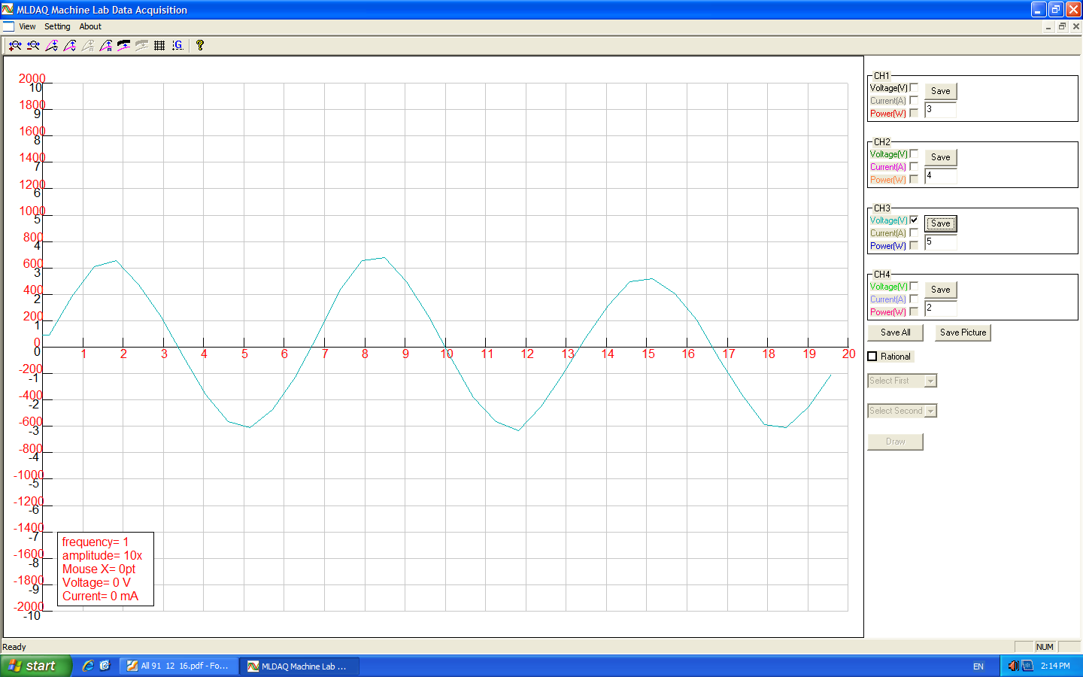

در اینجا، ولتاژ هارمونیک سوم منتقل میشود، بنابراین شکل فوق به صورت سینوسی است. با فرکانس 150Hz

- مقادیر ولتاژهای فاز و خط (اولیه و ثانویه) را در این اتصال (ستاره به مثلث) :

Vph_HV=229.7 (v) , VL_HV=399 (v)

VL_LV=120.15(v)

- اولیه را به صورت مثلث بسته و با ثانویه ستاره و مثلث آزمایش را تکرار کردیم:

مثلث به ستاره:

VL_HV=228.3 (v)

Vph_LV=119.6 (v) , VL_LV=208 (v)

مثلث به مثلث:

VL_HV=228.3 (v)

VL_LV=119.6 (v)

- ولتاژ مثلث باز را در این حالت در مقایسه با حالت قبل به همراه شکل ولتاژ در این حالت:

Vmosalas baaz=164 (mv)

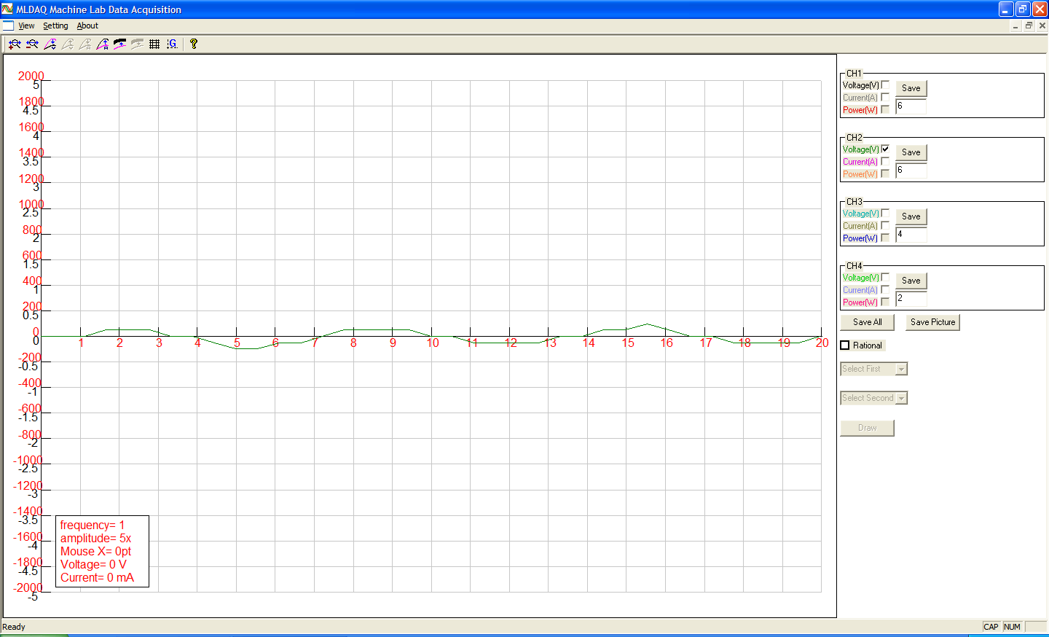

در این حالت ولتاژ هارمونیک سوم منتقل نمیشود. پس در مقایسه با حالت قبل شکل سینوسی به هم خورده و دامنه نیز کمتر شده.

2-4-2 آزمایش باباری

آزمایش باباری، با استفاده از بار اهمی و بار مختلط (اهمی- سلفی و اهمی- خازنی) انجام می­شود. در این آزمایش بازده و درصد تنظیم ولتاژ ترانسفورمر قابل محاسبه است.

الف) بار اهمی خالص

پیش از انجام آزمايش، در ثانویه ترانسفورمر، دو سیم­پیچ را با هم سری کردیم تا ثانویه به مقدار نامی 230 ولت برسد. ترانسفورمر را به صورت اتصال ستاره به ستاره با نسبت تبدیل 400 به 230 بستیم.

مطابق شکل 6-الف، مدار را بستیم. ولتاژ خط به خط اوليه را برابر مقدار 380 ولت تنظیم کرده و آن را در طول آزمايش ثابت نگه داشتیم. با استفاده از بار اهمي، از ترانسفورمر بار گرفتیم.

نتایج حاصل در زیر آمده:

ثابت (volt)=380 V­L1=

|  |  |  |  |  |  |  |  |
| --- | --- | --- | --- | --- | --- | --- | --- |
| 217 | 188 | 158 | 128 | 90 | 62 | 35 | I11(mA) |
| 225 | 196 | 165 | 135 | 93 | 65 | 37 | I12(mA) |
| 69.27 | 59.74 | 49.99 | 40.08 | 28.23- | 18.89- | 9.86- | P11(w) |
| 82.99 | 72.20 | 61.09 | 49.94 | 34.72- | 24.52- | 14.67- | P12(w) |
| 226 | 227 | 228 | 230 | 232 | 231 | 233 | V­2(v) |
| 366 | 315 | 264 | 212 | 160 | 97 | 49 | I2(mA) |

ب) بار اهمی- سلفی (مختلط)

در این مرحله مطابق شکل 6-ب، سه سلف را با سه مقاومت موازی و ترکیب را به صورت ستاره بستیم. سپس آن را به ثانویه ترانسفورمر متصل کردیم. بار اهمی را در پله دوم قرار داده و مقدار بار سلفی را در هر مرحله تغییر دادیم و آزمایش قبل را تکرار کردیم.

نتایج حاصل به صورت زیر است:

|  |  |  |  |  |  |  |  |  |
| --- | --- | --- | --- | --- | --- | --- | --- | --- |
| 255 | 232 | 207 | 184 | 159 | 133 | 98 | 79 | I11(mA) |
| 89 | 88 | 87 | 86 | 83 | 80 | 75 | 69 | I12(mA) |
| 28.16 | 26.70 | 24.52 | 23.82 | 22.28 | 21.05 | 19.08- | 18.92- | P11(w) |
| 34.95- | 34.93- | 34.60- | 34.05- | 33.17- | 31.96- | 29.96- | 27.44- | P12(w) |
| 229.73 | 230.53 | 231.06 | 230.48 | 231.63 | 231.68 | 231.81 | 232 | V­2(v) |
| 424 | 384 | 340 | 299 | 257 | 215 | 172 | 134 | I2(mA) |

ج) بار اهمی- خازنی (مختلط)

در این مرحله مطابق شکل 6-ج، سه خازن را با سه مقاومت موازی و ترکیب را به صورت ستاره بستیم. سپس آن را به ثانویه ترانسفورماتور متصل کردیم. بار اهمی را در پله دوم قرار داده و مقدار بار خازنی را در هر مرحله تغییر دادیم و آزمایش قبل را تکرار کردیم.

نتایج حاصل به صورت زیر است:

|  |  |  |  |  |  |  |  |  |
| --- | --- | --- | --- | --- | --- | --- | --- | --- |
| 213 | 188 | 162 | 138 | 116 | 90 | 74 | 64 | I11(mA) |
| 220 | 195 | 168 | 146 | 124 | 93 | 77 | 67 | I12(mA) |
| 63.16 | 57.30 | 51.50 | 45.97 | 40.93 | 33.08- | 28.23- | 23.15- | P11(w) |
| 10.80- | 6.31- | 1.23- | 3.22 | 8.00 | 10.53- | 15.12- | 19.75- | P12(w) |
| 233.83 | 233.58 | 233.75 | 233.51 | 232.99 | 233.08 | 232.96 | 232.44 | V­2(v) |
| 385 | 343 | 296 | 254 | 214 | 174 | 140 | 115 | I2(mA) |

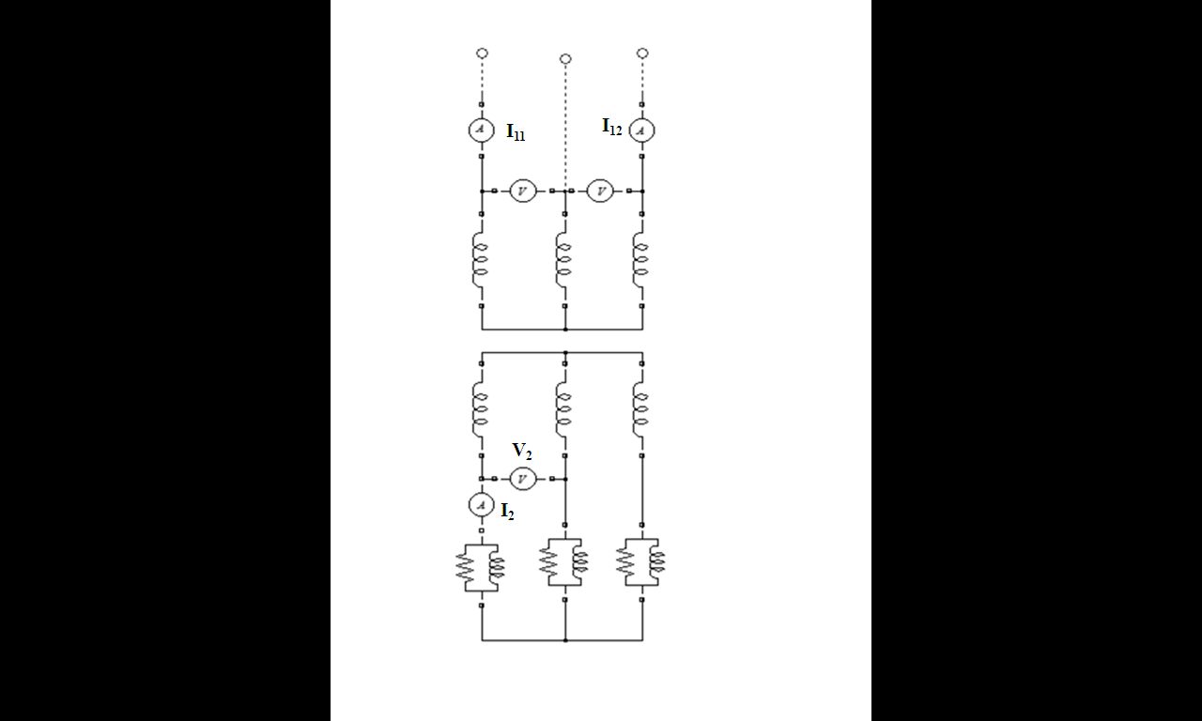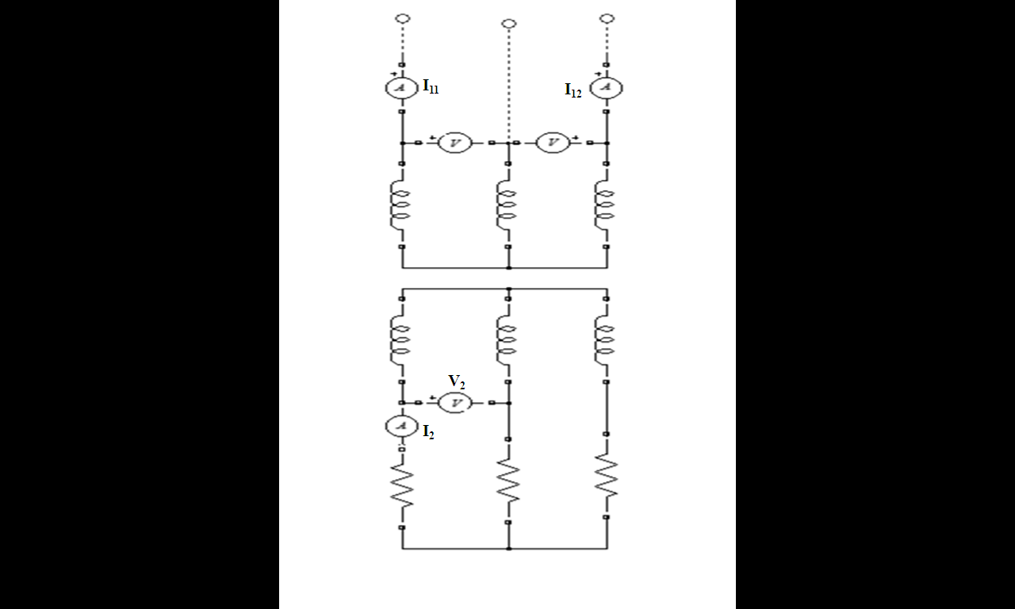 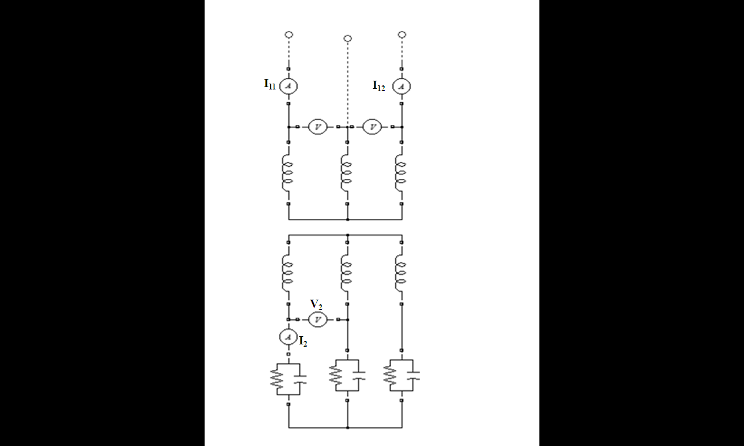

(الف) (ب) (ج)

شکل 6: مدارهای مربوط به آزمایش باباری

2-4-3 تعیین ضریب توان

مطابق شکل 7، به مدار شکل 6-ج، یک آمپرمتر اضافه کردیم تا جریان مقاومتی را بخواند. سپس مقدار مقاومت و خازن را آنقدر تغییر دادیم تا ضریب توان 5/0 شود؛ برای این کار، باید کاری کنیم تا جریان I22 نصف جریان I21 گردد. بنابراین باید مقدار مقاومت و خازن را طوری تغییر دهیم تا امپدانس آنها برابر گردد.

نتایج حاصل در این حالت در زیر آمده:

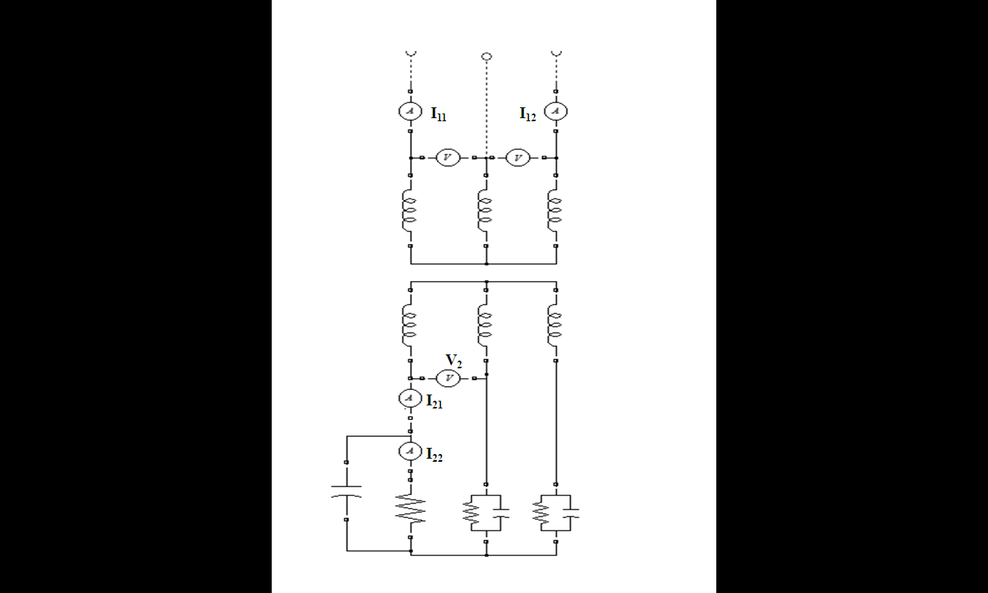

شکل7 : مدار آزمایش تعیین ضریب توان مشخص کردن I11 وI12

|  |  |  |  |  |  |  |  |
| --- | --- | --- | --- | --- | --- | --- | --- |
| I22(mA) | I21(mA) | V2(w) | P12(w) | P11(w) | I12(mA) | I11(mA) | V1(v) |
| 49 | 106 | 236 | 5.48- | 19.55- | 56 | 53 | 381 |

نتیجه گیری:

در این آزمایش اتصالات مختلف ترانسفورمر بررسی شد و مشاهده شد که نتایج حاصل از آزمایش با نتایج تئوری همخوانی مناسبی دارد.

همچنین با بررسی ولتاژ مثلث باز، متوجه انتقال یا عدم انتقال هارمونیک سوم شدیم. و دیدیم که در هر صورت دامنه ولتاژ مثلث باز حدودا صفر است.

در حالت باباری، وقتی بار اهمی در مدار است، ولتاژ و جریان بار همفاز بوده و ضریب توان برابر یک است.

وقتی بار اهمی-سلفی در مدار است، جریان بار نسبت به ولتاژ آن تاخر فاز دارد.(پسفاز) وضریب توان کمتر از یک است. در این حالت ولتاژ رگولاسیون حتما منفی است.(یعنی ولتاژ هنگام انتقال دامنه اش کمتر میشود.)

وقتی بار اهمی-خازنی در مدار است، جریان بار نسبت به ولتاژ آن تقدم فاز دارد.(پیشفاز) وضریب توان کمتر از یک است. در این حالت ولتاژ رگولاسیون میتواند مثبت یا منفی باشد.